Miércoles
02
de Junio

Primero de Primaria
Matemáticas

¡A jugar a la pirinola!

Aprendizaje esperado: Resuelve problemas de suma y resta con números naturales menores que 100.

Énfasis: Identifica errores al resolver un problema.

¿Qué vamos a aprender?

Aprenderás a resolver problemas de sumas y restas con números naturales menores que 100.

¿Qué hacemos?

Jugarás con una pirinola, si no la recuerdas, la pirinola es un pequeño trompo que se gira con los dedos, tiene 6 caras y en cada una tiene una instrucción distinta.

En algún momento ya habías jugado con ella y ahora lo volverás a hacer, pero con una variante. Hay 25 fichas, se reparte una decena a cada jugador y se dejan 5 en el centro. En cada ronda, cada quien va a tirar 3 veces y a seguir la instrucción que arroje la pirinola, pierde la ronda quien quede con menos fichas.

En este juego dos personas juegan durante tres turnos cada uno. Al finalizar el juego cada uno responde las siguientes preguntas.

¿Cuántas fichas tenía cada uno?

¿Con cuántas fichas terminó cada uno?

¿Sumaron o restaron fichas?
Las matemáticas se pueden usar hasta en muchos juegos.

¿Qué pasaría si en vez de que la pirinola diga “toma 1” dijera “toma 10”? ¿Sería más difícil sumar?

Es lo mismo. Pero quizá tendrías que hacer un cambio para que las fichas cambien su valor y, en lugar de 1, valdrían 10.

Para esta sesión necesitarás: Tu libro de texto de matemáticas.

https://libros.conaliteg.gob.mx/20/P1MAA.htm

¿Qué hacemos?

Ahora pasarás a la actividad de la página 170 de tu libro.

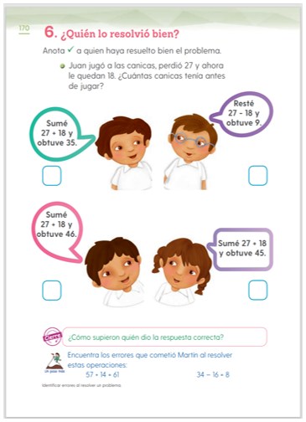

Anota una palomita a quien haya resuelto el problema: Juan jugó a las canicas, perdió 27 y ahora le quedan 18 ¿Cuántas canicas tenía antes de jugar?

¿Qué es lo primero que tienes que hacer? Antes de resolver un desafío es importante identificar qué es lo que se está pidiendo. Para eso es necesario identificar las palabras clave y la pregunta, por ejemplo, en este ejercicio dice que Juan perdió y le quedan 18.

Pero preguntan, ¿Cuántas canicas tenía antes de empezar? La información que te da el problema y la pregunta que te hacen es muy importante.

En el libro hay 4 niños que dan la respuesta, ¿Cómo puedes saber cuál de los cuatro es la correcta? Para empezar, observa bien la operación que realizó cada uno, ya que tres personas hicieron una suma y sólo una hizo una resta.

Todas las personas sumaron o restaron 27 y 18 pero, cada una tiene una respuesta distinta. Empieza por descubrir qué operaciones están resueltas correctamente.

El primer niño del lado izquierdo sumó 27 + 18 y obtuvo 35. 2 decenas de 27 más una decena de 18 son 3 decenas, o sea, 30 canicas, vas a sumar las unidades 7 más 8 son 15, y si tenías 30 + 15 da como resultado 45. Quiere decir que este resultado del primer niño es incorrecto.

El siguiente es el primer niño del lado derecho. Él dice que hizo una resta 27 - 18 y obtuvo 9. A 27 le quitas 10 y da 17 y a 17 le quitas 8 da como resultado 9. El resultado de la operación es correcto, pero ¿La operación que eligió para resolver el desafío es la adecuada?

El desafío dice que “perdió canicas” perder es una palabra clave que arroja información, pero es importante poner atención a la pregunta, ¿Cuántas canicas tenía antes de perderlas?

La operación no puede ser una resta porque no pudo haber perdido 27 si al empezar el juego sólo tenía 9. El resultado de la operación es el correcto. Lo que no es correcto es haber utilizado la resta para resolver el desafío. ¿Entonces ya puedes saber cuál de las cuatro respuestas es la correcta?

Ahora sabes que la operación es una suma, ya se hizo anteriormente y dio como resultado 45 entonces la palomita es para la niña.

Ya podrías saber que la niña es quien tiene el resultado correcto, porque el tercer niño obtuvo como resultado 46 ¿Qué es lo que sumó mal el tercer niño? ¿Las decenas o las unidades?

27 tiene dos decenas y 18 tiene una decena 2 + 1 son 3. Las decenas las sumó bien, si sumas el 7 del 27 más el 8 del 18 da como resultado 15, no 16. Lo que sumó mal fueron las unidades.

Regresando al caso del niño del lado derecho, quien fue el que hizo la resta, ¿Por qué consideras que haya elegido hacer una resta para resolver el desafío? Probablemente él se enfocó en la palabra clave que era “perdió” y cuando uno pierde algo quiere decir que tiene menos de eso, por ejemplo, si tienes 15 fichas y pierdes 10 te quedan 5 fichas. La operación que se hizo fue 15 - 10 = 5

De esta manera, estarías respondiendo a la pregunta, ¿Cuántas fichas le quedaron?

Si tienes 15 fichas y pierdes 5 ¿Cuántas fichas te quedan? Te quedan 10. Presta mucha atención, si pierdes 5 fichas y ahora quedan 10 ¿Con cuántas fichas empezaste a jugar?

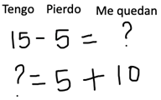

En el primer ejemplo, comienzas el juego con 15 pierdes 5 y la pregunta es con cuántas te quedaste.

En el segundo ejemplo, no sabes con cuántas empezaste, pero perdiste 5 y te quedaron 10. La suma de 5 + 10 es lo que da qué número tenías antes de empezar el juego.

Por eso es muy importante comprender el problema o desafío que se plantea, para ello, es importante identificar las palabras clave y la pregunta que se plantea. Responde el desafío de cierre que pregunta, ¿Cómo sabes quién dio la respuesta correcta?

Debes hacerlo sumando o restando primero las decenas y luego las unidades, de esa manera puedes notar que había dos operaciones de suma que estaban resueltas de manera incorrecta así que las descartas, después, sólo tienes dos opciones: la operación de suma y la de resta. Te das cuenta de que elegir la resta para resolver el desafío era un procedimiento incorrecto porque el resultado fue 9 y no es posible perder 27 canicas si Juan sólo tenía 9 al empezar.

Ya estás listo para resolver un paso más. Dice así: Encuentra los errores que cometió Martín al resolver estas operaciones:
57 + 14 = 61
34 - 16 = 08

Observa la primera operación, ¿Cómo la podrías resolver?

Primero suma las decenas y luego las unidades.

5 + 1 = 6

7 + 4 = 11

60 + 11 = 71

El resultado no coincide. Martín sumó mal las unidades. En lugar de sumar 11 unidades, sumó 10. Fíjate en otra forma de resolver la suma.

57 + 10 = 67 y 67 + 4 = 71

Gracias a que cuentas de 10 en 10 puedes resolver el cálculo más rápidamente.

Continúa con la resta: 34 - 16 = 8
Otro ejemplo es así:
34 - 10 = 24 y 24 - 6 = 18

Otra forma de resolverlo es el método de la “decena próxima” del 16 al 20 faltan 4, del 20 al 34 faltan 14. 4 + 14 = 18

Por lo tanto, Martin resto 10 unidades de más. El resultado no es 8 si no 18

Aprendiste que puedes divertirte sumando y restando con la pirinola, también le ayudaste a Juan a decidir qué compañera o compañero daba el resultado correcto a su pregunta. Lo hiciste leyendo y comprendiendo el problema identificando las palabras clave y las preguntas. No sólo debe estar correcto el resultado de la operación, sino que debes de elegir qué operación es la indicada para responder a la pregunta.

Ha llegado la hora de terminar la sesión. ¿Alguna duda?

¿Cómo se juega a las canicas?

Las canicas es un juego tradicional, que hoy en día casi no se practica. Te invito a que le preguntes a algún adulto que esté cerca de ti, si sabe cómo se juega a las canicas. Si tienen la fortuna de estar cerca de sus abuelos o bisabuelos díganles que les expliquen cómo jugar con ellas.

Recuerda que los juguetes no se deben meter a la boca o nariz, ten mucho cuidado porque las canicas son objetos pequeños.

Si te es posible consulta otros libros y comenta el tema de hoy con tu familia.

¡Buen trabajo!

Gracias por tu esfuerzo.

Para saber más:
Lecturas

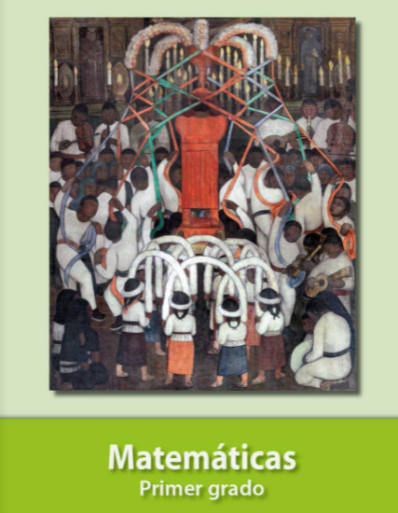
https://libros.conaliteg.gob.mx/20/P1MAA.htm

